“Trabajo Práctico de Proyecto Tecnológico”

Tema: Proyecto Socio Comunitario.

Denominación del Proyecto: “Una Mano para Abrigar”

Integrantes: Paulina Gonzalez y Constanza Nicole Bernart.

Curso: 6°año B

Fecha de Presentación: 22/05/2024

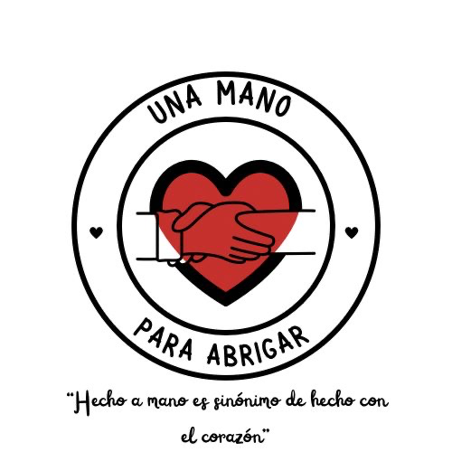

“Una mano para abrigar”.
Este proyecto es presentado debido a las bajas temperaturas que estamos teniendo en nuestra provincia, donde muchas familias se ven afectadas y pueden sufrir enfermedades a falta de recursos para poder abrigarse, agregando que la situación económica en el país dificulta el poder de adquirir abrigo, debido a los altos costos.
Nuestro objetivo es crear una campaña socio-comunitaria donde haya voluntad que se acerquen a aportar, trayendo retazos de telas o cuadrados de tejido que podamos coser o juntar, para así crear frazadas o diferentes tipos de abrigos.
Nuestra misión es abrigar y cuidar del frío a los más necesitados, mediante el reciclado de retazos de tela y cuadrados de tejidos de lana.
La visión de este proyecto es crear una fundación reconocida en la provincia por aportar no solo cosas materiales a los necesitados sino también acompañamiento, escucha y solidaridad.
Nuestros valores son guiados por la colaboración, trabajo en equipo, empatía y sustentabilidad.
A este proyecto esperaríamos poder realizarlo en los establecimientos del Colegio Santa Rosa de Lima, siendo dirigido a quiénes sufran graves consecuencias a la hora de enfrentarse al frío por falta de dinero.
Buscamos ser eficaces, lo haríamos en el plazo de cuatro semanas. Usaríamos la costura y diferentes tipos de tejidos como crochet. Los recursos necesarios serían, mano de obra de los voluntarios que se ofrezcan a ayudar, entre más sean, mayor será la rapidez, de materiales como ya dijimos, tejidos y retazos, agregando mano de obra, hilo, agujas, máquinas de coser y lana.
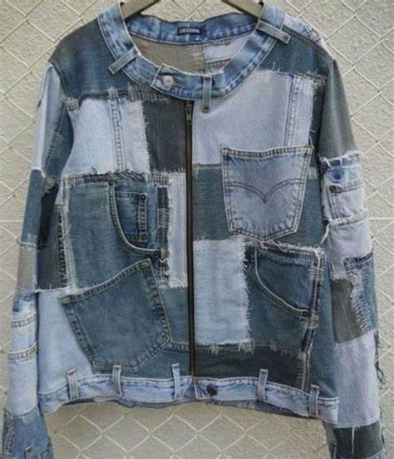
Es un proyecto caritativo, por el cual no obtenemos ganancias, lo hacemos para ayudar a personas que necesitan ayuda y también para fortalecer valores como la empatía, solidaridad, responsabilidad, etc.

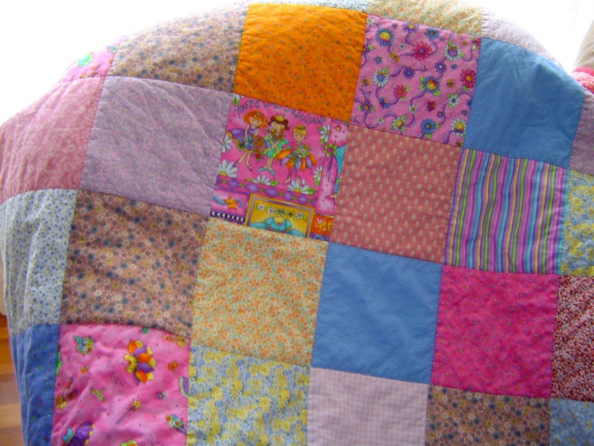


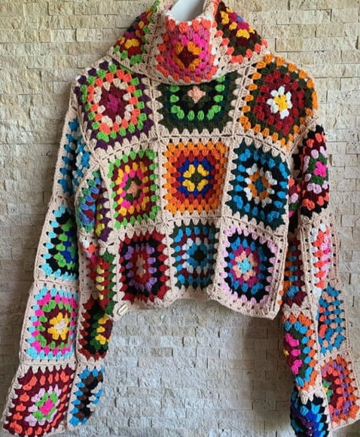
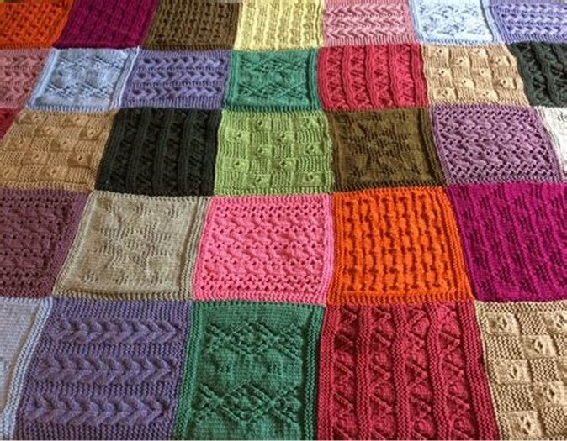

El proyecto “Una mano para abrigar” fue realizado exitosamente, logramos llegar a varias familias y personas en situación de calle, ayudándolas en estas condiciones climáticas.

